PRESENTAN DOCUMENTO “CONOCIENDO LA INDUSTRIA RESTAURANTERA”

El Instituto Nacional de Estadística y Geografía (INEGI) y la Cámara Nacional de la Industria de Restaurantes y Alimentos Condimentados (CANIRAC) dan a conocer el documento Conociendo la industria restaurantera, mismo que forma parte de la Colección de estudios sectoriales y regionales del INEGI.

Este documento ofrece un panorama económico de las actividades productivas, empleo y salarios, así como las cadenas productivas y la inflación, para dimensionar la importancia de la industria restaurantera en la economía.

El INEGI genera y difunde la información de este estudio, misma que es pública, gratuita y se puede consultar en internet.

Algunos aspectos relevantes de la industria restaurantera en México son:

Las unidades económicas de la industria restaurantera representan 12.2% de todos los negocios del país y generan poco más de dos millones de empleos.

La industria restaurantera está conformada principalmente por microempresas (aquellas que dan empleo hasta a 10 personas), ya que 96 de cada 100 unidades económicas corresponden a este tamaño y ofrecen empleos a 70 de cada 100 personas ocupadas en este sector. En términos de producción, generan 55.9 de cada 100 pesos.

Debido a las restricciones y cierres de establecimientos al inicio de la crisis sanitaria causada por la COVID-19, se observó una caída profunda del Producto Interno Bruto (PIB) de la industria restaurantera de 29.3% en 2020 respecto a 2019, en tanto que el de la economía nacional se redujo 8.2 por ciento.

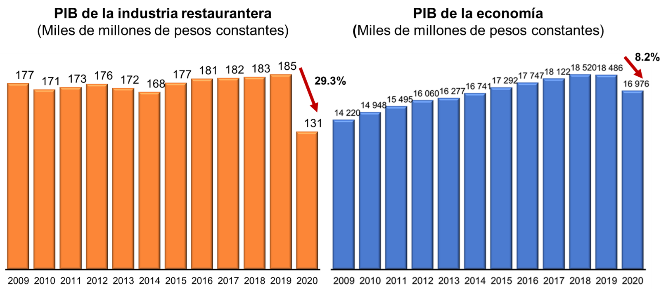
Fuente: INEGI. Sistema de Cuentas Nacionales, 2013.

La industria restaurantera utiliza un porcentaje mayor de insumos nacionales que el promedio de todas las actividades de la economía y de las actividades de servicios, situación que la pone en ventaja respecto al impacto positivo en la producción y el empleo local y regional. Esta industria le compra insumos a 278 clases de actividad, que representan 33.8% de 822 actividades económicas que integran a toda la economía.

A causa de la crisis sanitaria por la COVID-19, la proporción del gasto total que realizaron las familias en alimentos y bebidas fuera del hogar (restaurantes) disminuyó de 22.8% en 2018 a 13.4% en 2020. Esto significa que en 2020 las familias gastaron una proporción menor de sus gastos en restaurantes respecto a 2018.

En la industria restaurantera labora un porcentaje mayor de mujeres (55.8%) que de hombres (44.2%) en comparación con la economía en general y el total de los servicios.

Información más detallada se puede consultar en el documento disponible en internet: https://www.inegi.org.mx/app/biblioteca/ficha.html?upc=889463903369

-oOo

www.inegi.org.mx  @INEGI_INFORMA | https://canirac.org.mx/  @canirac

